В одном большом и красивом поле росли разные сельскохозяйственные культуры: зерновые, корнеплоды, овощи, фрукты, бахчевые и хвойные растения. Они были очень дружны и помогали друг другу расти и развиваться. Но однажды в поле пришли вредные сорняки и начали мешать всем растениям. Сорняки были очень хитрыми и знали, как навредить каждому растению.

Растения поняли, что им нужно объединиться и придумать, как избавиться от вредных сорняков. Они решили обратиться за помощью к мудрому дубу, который жил неподалёку.

Вопрос: что может сделать дуб, чтобы защитить свой сад от сорняков?

Для борьбы с сорняками применяют различные методы. Вот некоторые из них:

1. Биологические меры:
   * посев культур, способных подавлять сорняки;

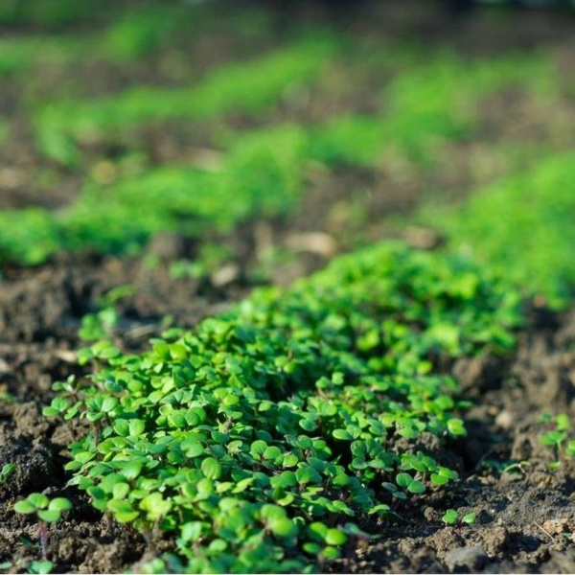

(Белая горчица -сидераты)

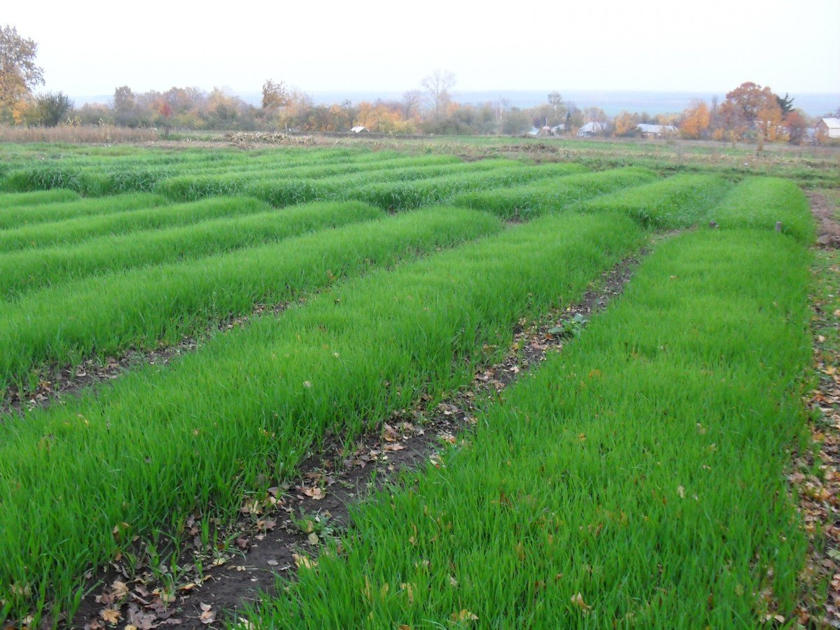

* + использование фитофагов — насекомых, питающихся сорными растениями;

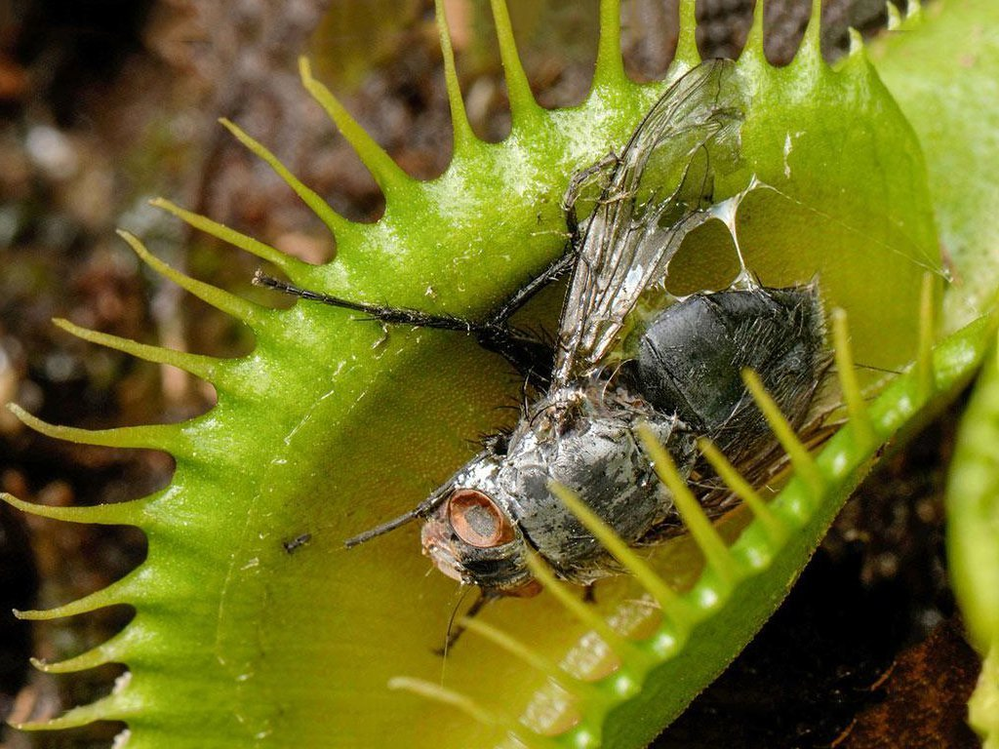

1. Агротехнические меры:
   * перекопка почвы;

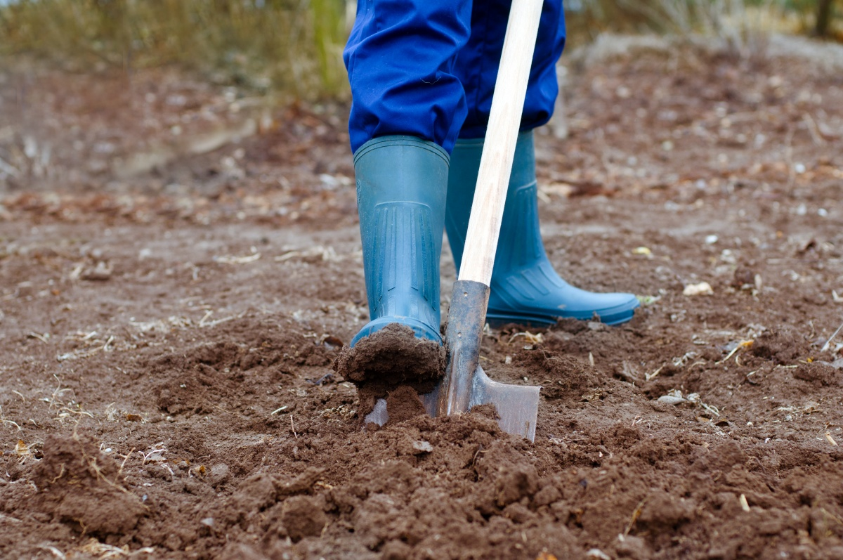

* + регулярное рыхление почвы;
  + мульчирование- поверхностное покрытие почвы для её защиты и улучшения свойств;

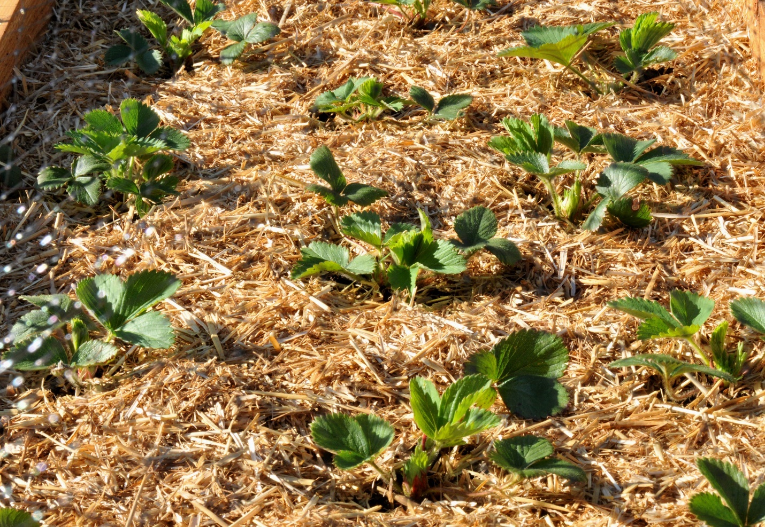

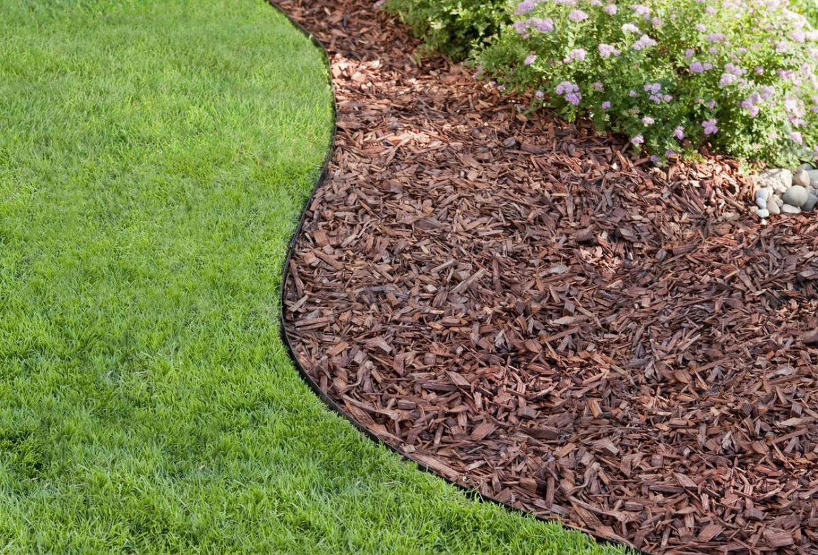

* + ручная прополка.

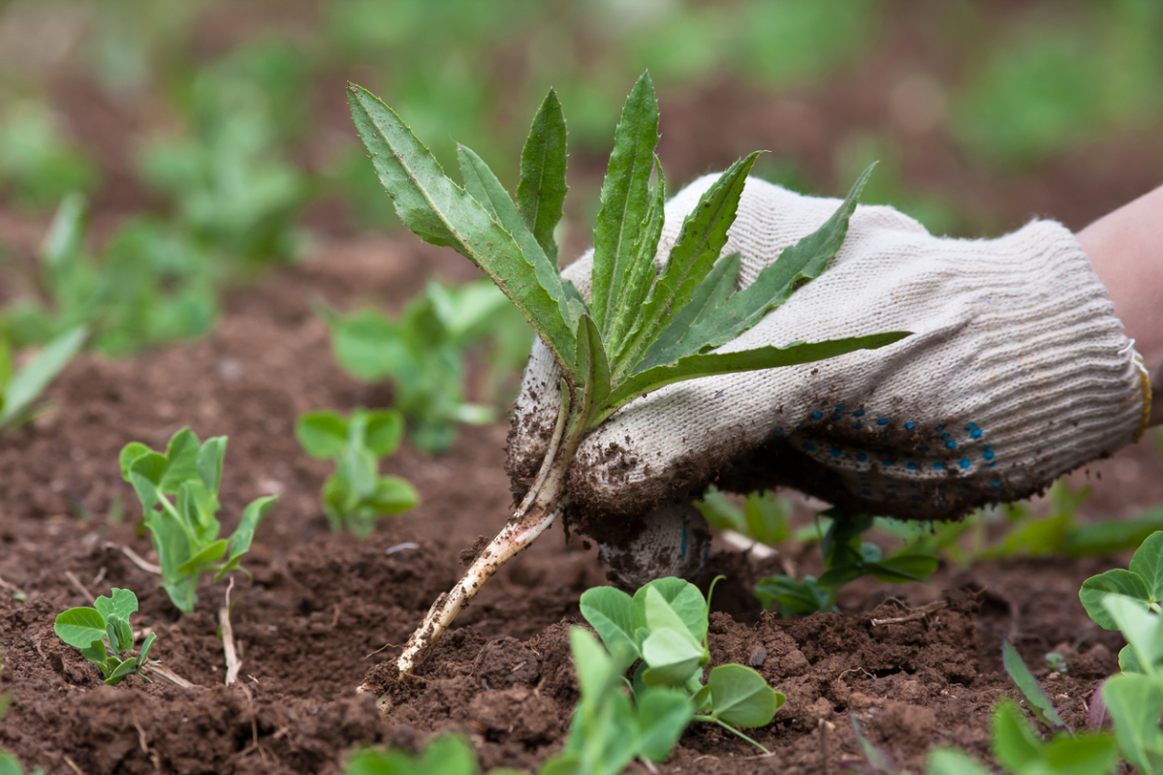

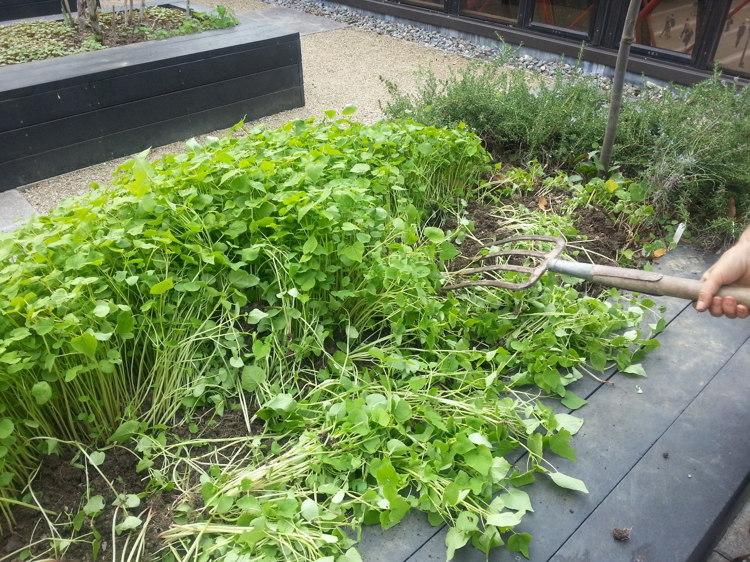

1. Химические методы:
   * применение гербицидов.\

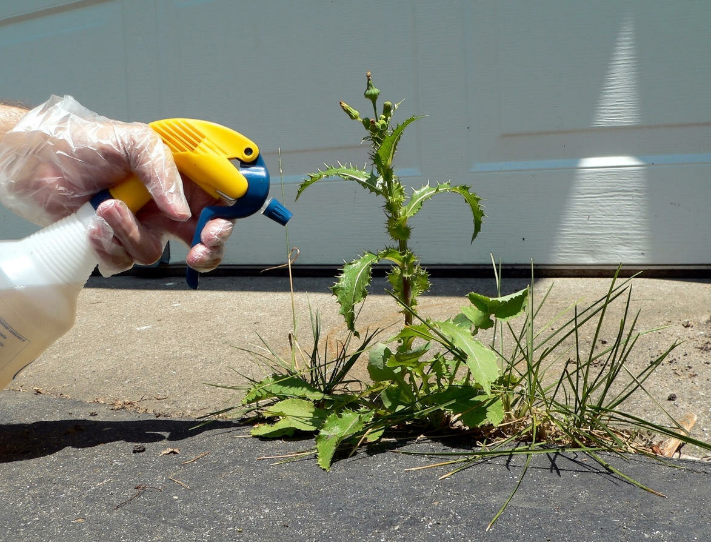

**неправильные ответы**

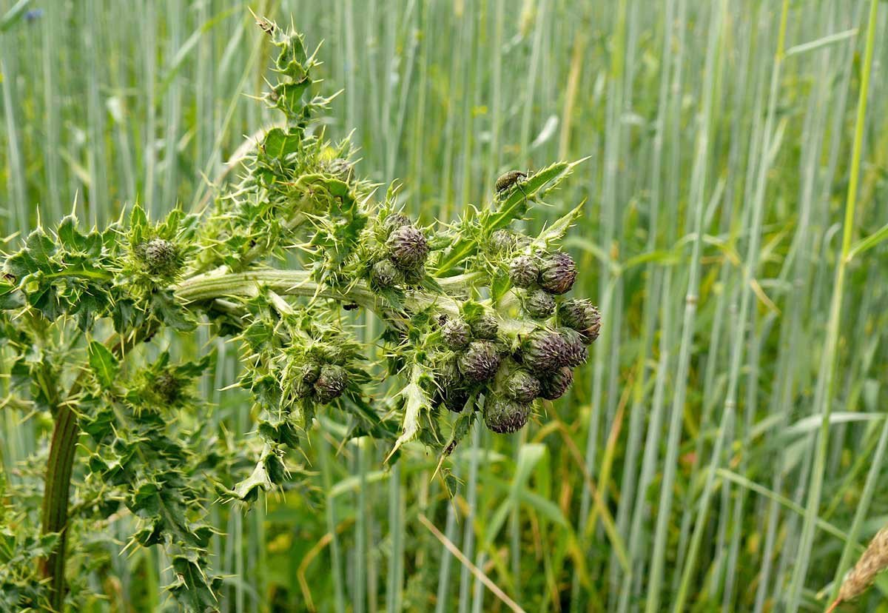

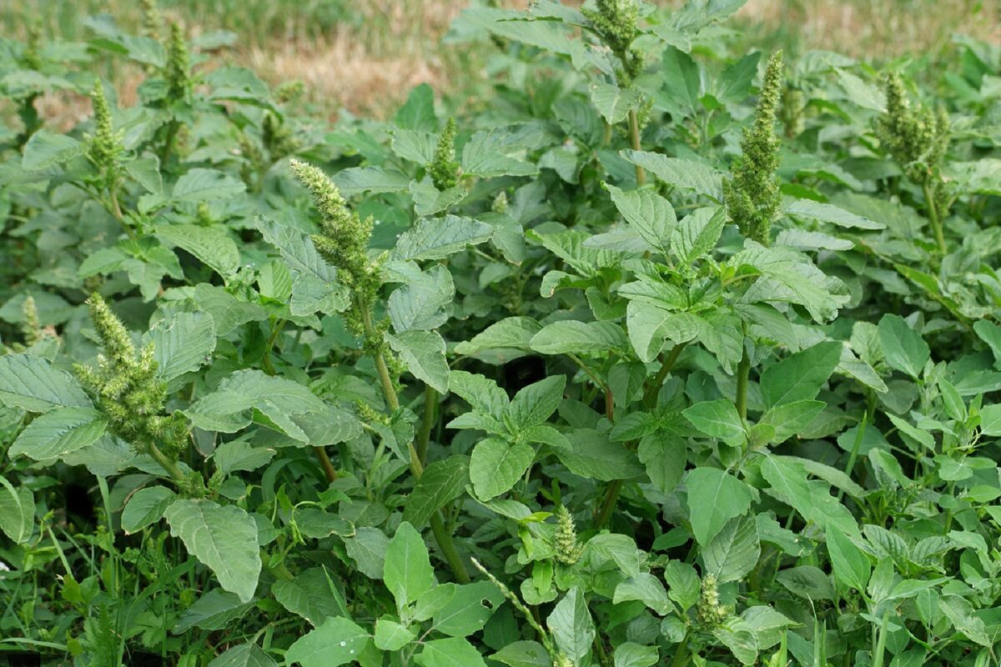

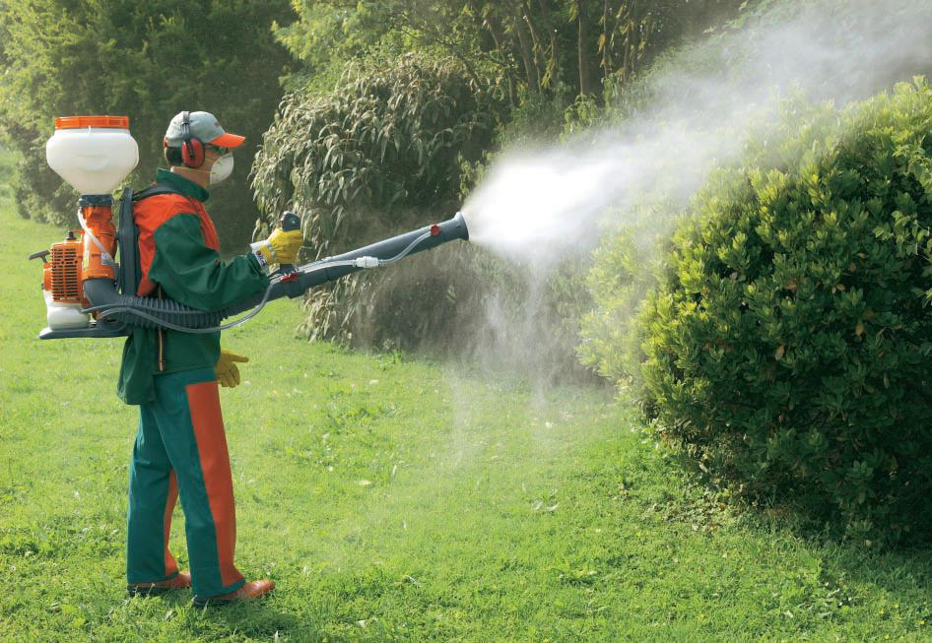

(Залить сад химикатами, чтобы уничтожить всё живое)